基于N-P准则的多传感器信息融合

姓名：岳高峰，学号：4121357003，班级：B2174

（西安交通大学电信学部网络空间安全学院 西安 710049 643375731@qq.com）

**摘 要：**基于N-P准则的多传感器信息融合。通过对检测统计量和阈值即似然比等参数做一系列假设并设计判别规则。其次通过调整虚警概率设定、信号幅值、量测序列长度、量测噪声水平等参数，分析观察概率特性（ROC）曲线的变化。通过ROC曲线我们可以比较不同传感器的检测性能，可以从图中看出采用多传感器融合的检测性能明显优于单传感器。

**关键词：**N-P法则；多传感器融合；序贯判决；似然比检验

# 1 实验内容

考虑个局部传感器在奈曼-皮尔逊(Neyman-Pearson，N-P)引理框架下的基于独立同分布（i.i.d）量测序列的信号检测判决与融合问题。表示检测信号目标不存在，表示有未知检测信号存在，每个传感器的量测模型如下：

 （1）

这里，代表任意时刻传感器的观测值，，为零均值且给定方差的高斯白噪声（WGN），信号幅值。基于下面两个假设：（1）假定传感器之间服从i.i.d；（2）假定传感器数据采集具有同步性;(3) 假定传感器先验概率或代价系数已知。

基于N-P准则我们需要对检测统计量和阈值即似然比等参数做一系列假设并设计判别规则。其次通过调整虚警概率设定、信号幅值、量测序列长度、量测噪声水平等参数，分析观察概率特性（ROC）曲线的变化。

# 2 实验原理

对于模型的建立，我们做一些基础假设。假设个局部传感器的高斯噪声集合为，设高斯噪声下传感器的虚警概率满足下式：

（1）

这里。个传感器在虚假概率下的数据矩阵。设第个传感器次观察的矢量集合为：

（2）

对于个传感器则有：

 （3）

因此我们得到包含高斯分布的实验量测矩阵。为了方便叙述和分析，我们引入检测概率、虚警概率：

 （4）

 （5）

对于漏探概率、漏警概率，则满足下面条件：

 （6）

一个合理的判决准则应该是限制某类错误概率在可容许值，而使另一类错误概率最小。

 （7）

整体的优化目标是：

（8）

上式中为似然比。在信息融合问题中我们可以将的量测划归到，如此便得到满足优化的阈值。当公式成立时我们判定为。

鉴于多传感器的序列判决融合是个复杂的问题，我们可以将其划分为三个部分。首先是单传感器的二元判决；其次是单传感器的序贯判决；最后则是多传感器的序贯判决。

**2.1单传感器的二元判决。**

根据最大后验概率准则（MAP），我们选择最大可能发生的假设（原假设，备择假设），其基本观察概率特性为：

 （8）

（9）

构造基本似然比检验和判决规则：

（10）

**2.2单传感器的序贯判决**

基于少量观测数据，通常不能满足虚警概率足够小或检测概率足够大，需要持续获得更多测量，就形成了序贯判决问题。解决这个问题我们引入N-P规则：在满足虚警率上限的条件下，最大化检测概率的判决规则为：

 （11）

 (11)

设进行M次观测，原假设和备择假设如下：

 （12）

给定两个指标和门限值和。

 （13） （14）

我们统计了每个传感器的个量测值中的判决的概率值。

**2.3多传感器的判决融合**

对于个传感器局部序贯判决结果进行联合，个二元判决的种可能融合规则。设是传感器融合中心的判决函数，。由判决结果为1的局部判决所组成的集合。表示的元素个数。：由判决结果为0的局部判决构成的集合。由于局部检测结果是二元的，则对于N各传感器则有种情况，这就意外着可以得到个比值：

 （18）

（19）

（20）

对公式15两边取对数并化简得到

（21）

由于检测统计量是服从均值为0，方差的高斯分布，经过标准化后得到另外的计算方法。

 （22）

上式中Q为互补累计分布函数，是单调递减函数，存在逆函数，从而门限值为；

 （23）

因为为常数，故可以统计去计算。

定义：，

 （16）

 （17）

设进行N个传感器，原假设和备择假设如下：

 （12）

 （13）

其中：，当等于虚警概率上限时可以求得。参考序贯判决公式（13-14）上面式子：

 （14）

同理由于，此时可以取等号。传感局部判决联合似然比的条件概率：

（15）

将所有结果按大小排列，记为，并求得和，求得

 （24）

，根据排出的顺序，求满足公式的值，最后得到的介于两个门限值之间的值为所求。

 （25）

由对应的门限值，可求得一定虚警概率下的最大的检测概率，即为大于所有的概率和。

 （26）

# 3 仿真实验设计

现将实验仿真参数设置展示如下：传感器数目；传感器量测噪声方差：；单个传感器量测序列长度=10。实验所用计算机搭载

第11代因特尔CPU：Intel(R) Core(TM) i5-11400F @ 2.60GHz；机带RAM：16.0GB；操作系统为Windows 10专业版；编程语言为Python（版本3.9.7）。程序平均运行时间：4.5秒。

# 4 实验结果与分析

这里我们绘制每个传感器的ROC曲线，以及采用前3个传感器融合和6个传感器融合的ROC曲线。

第一组实验我们分析不加序贯判决的N-P准则下的多传感器融合，我们进行参数实验分析，主要是方便多传感器信息融合时我们能够合理地设置实验参数。当我们将随机试验次数epoch设置为1000、3000、5000、7000。我们可以得到ROC曲线如下图1。我们发现在5000左右效果有明显的变化，曲线变得更光滑了，这其实是比较好的一种结果。

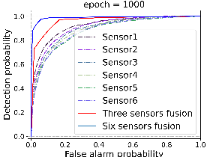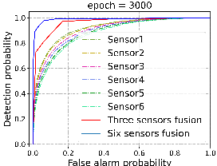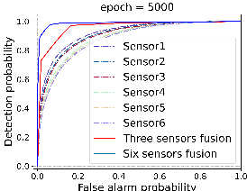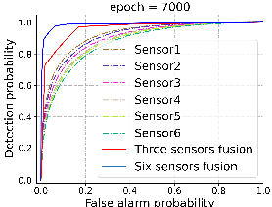

图1 epoch变化下的ROC曲线

Fig.1 ROC curve varied by epoch

我们再变化传感器数量，观察结果，验证传感器数量对结果的影响。当传感器较少时，虚警概率很小，检测概率很可能不如单传感器的效果，所有多传感器融合是有必要的。我们先通过ROC曲线我们可以比较不同传感器的检测性能，可以从图中看出采用多传感器融合的检测性能明显优于单传感器

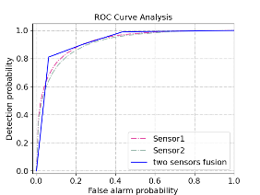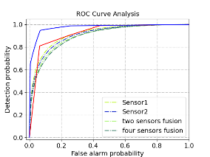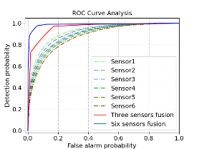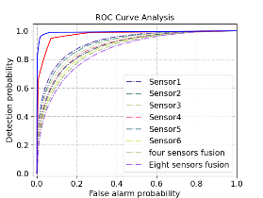

图2 变化下的ROC曲线

Fig.2 ROC curve varied by 

当给定时我们还要观察给定的虚警概率的变化值，分别取0.01，0.05，0.1，0.2。结果如下：

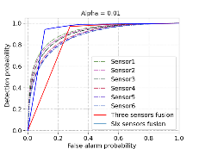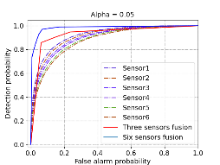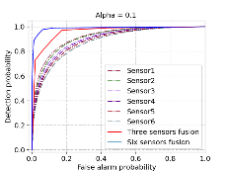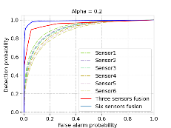

图3 变化下的ROC曲线

Fig.3 ROC curve varied by 

第二组实验我们分析加序贯判决的N-P准则下的多传感器融合，我们进行参数实验分析，当我们将随机试验次数epoch设置为3000、7000。我们可以得到ROC曲线如下图1。

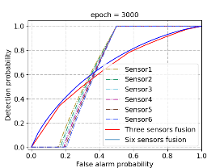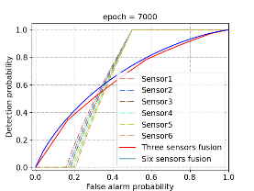

图4 epoch变化下的ROC曲线

Fig.4 ROC curve varied by epoch

当我们将随机试验次数epoch设置为10，100，7000、10000，M设置为10，20，30。我们可以得到ROC曲线如下图1，可以看出这种情况存在一定的分界点，所以需要我们寻找虚假概率和检测概率的一个合理点。

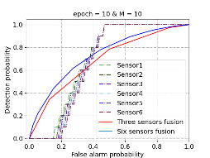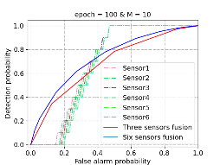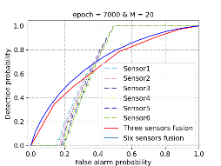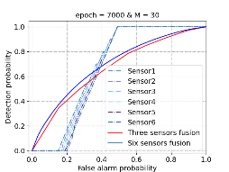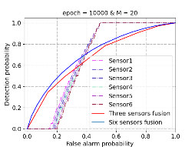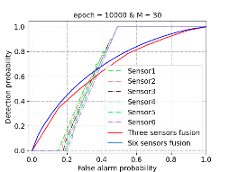

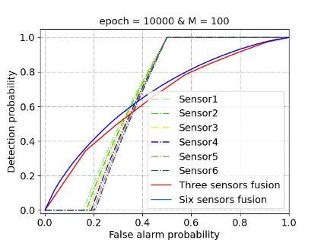

图5 epoch和M变化下的ROC曲线

Fig.1 ROC curve varied by epoch & M

# 5 代码说明

本文设计了一个主程序：main_sensor_fusion，和一个函数程序：cal_fuse。主程序里面包含主干部分和绘图部分，函数程序包含数据生成函数gen，检测概率计算函数cal，非0逻辑矩阵函数No_zero_value，单传感器判决函数fus_seq，多传感融合函数fusion。